Journée Défense et Citoyenneté exceptionnelle
Sous le signe de l’A400 M
Le mercredi 10 avril 2013, une Journée Défense et Citoyenneté (JDC) exceptionnelle s’est déroulée dans les locaux de l’entreprise FIGEAC AERO à FIGEAC (Lot).

L’occasion pour 24 jeunes filles et garçons de FIGEAC et des communes environnantes de se retrouver afin de participer à leur 3ème étape du parcours de citoyenneté dans l’établissement de fabrication de consoles de l’avion de transport militaire A400M mais aussi de nombreuses pièces de structures ou de moteurs d’avions en aluminium ou en titane.
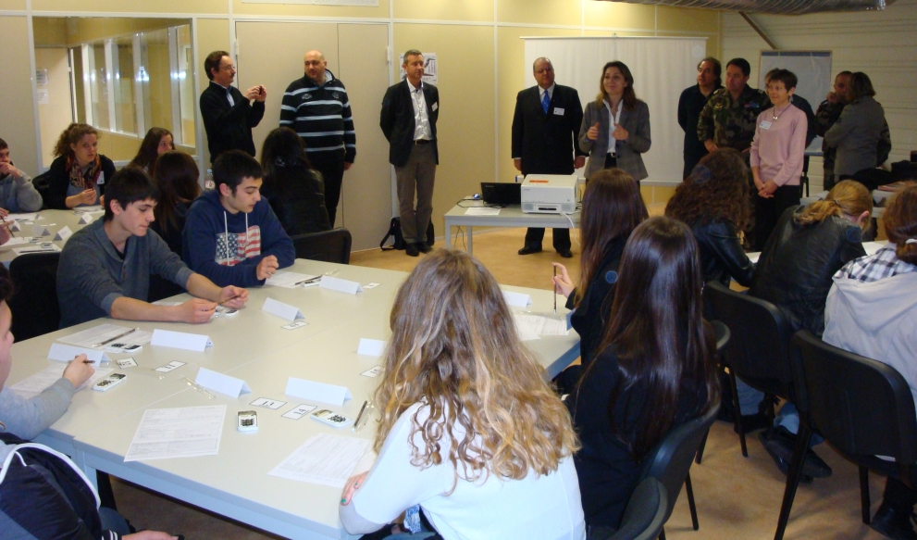

9 heures : Mot d’accueil de Madame Béatrice FRANCOIS-BARETTA, directrice des ressources humaines des établissements FIGEAC AERO, suivi de ceux de Madame Nancelle MORANT, chef du centre du service national de Toulouse et du lieutenant-colonel Eric ZAVRAS, délégué militaire départemental du Lot.
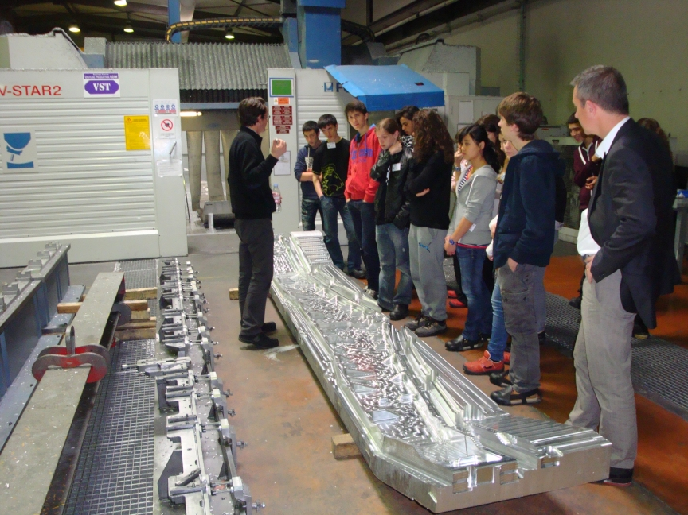

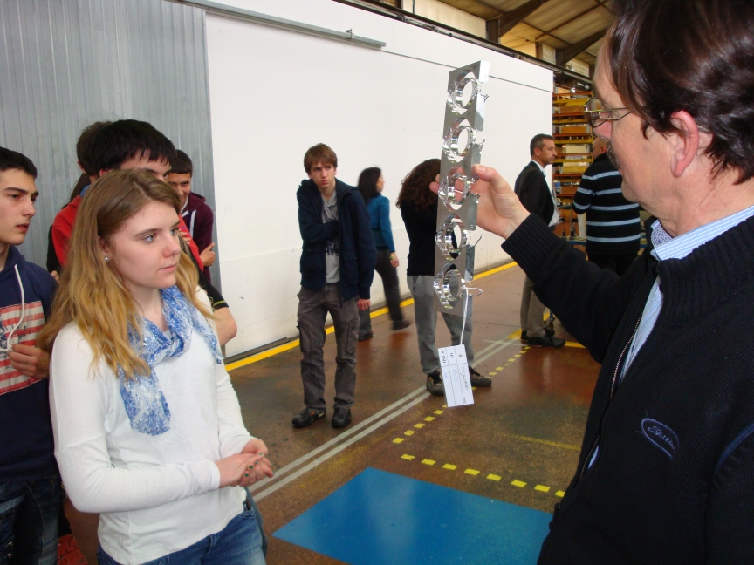
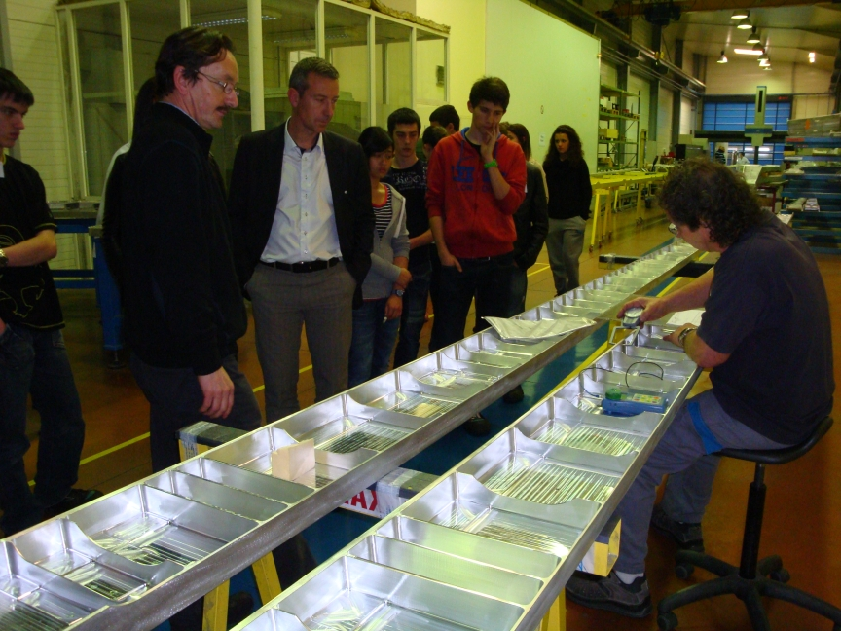

La visite commentée du site industriel a suscité beaucoup d’intérêt auprès des jeunes participants.
Une belle occasion a été ainsi donnée aux jeunes « jdcistes » d’approcher de très prés le savoir faire de l’industrie française
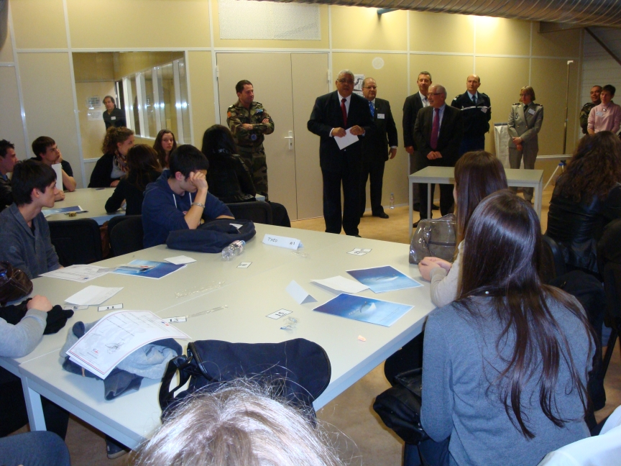

Vers 16 heures 30, MR Mohamed SAADALLAH, sous préfet de Figeac, MR André MELLINGER, adjoint au maire de FIGEAC, MME Béatrice FRANCOIS-BARETTA, directrice des ressources humaines des établissements FIGEAC AERO et MR Christian VALLON, représentant l’Institut des Hautes Etudes de la Défense Nationale du Lot, ont procédé à la remise officielle des certificats JDC confirmant ainsi chaque jeune dans ses responsabilités citoyennes.

Texte et photos
CREP TOULOUSE

